**Виховний захід**

**на тему:**

**«День безпечного Інтернету»**

***Підготувала***

***учитель інформатики***

***Співак Альона Валентинівна***

**Тема: День безпечного Інтернету**

**Мета**: розширити й поглибити знання про безпечний Інтернет та соціальні мережі, сприяти обізнаності учнів про небезпеки, які існують в Інтернеті та соціальних мережах і про шляхи їх подолання, мотивувати поширювати цю інформацію у своєму середовищі, розвивати уважність, спостережливість, мовленнєві навички, пам’ять, виховувати любов до родини, навколишнього світу, етичне спілкування між однолітками, дорослими та молодшими друзями.

**Обладнання:** маркери, картки із завданнями, допоміжні матеріали для завдань.

**Хід роботи**

Сьогодні Інтернет проник у наше життя і діяльність. Окрім комп’ютерів та ноутбуків, ми підключаємо до Інтернету все – мобільні телефони, планшети, холодильники, телевізори й багато інших портативних пристроїв. Саме тому дуже важливо знати якомога більше про безпеку у Всесвітній мережі.

Необхідно віднайти правильні способи захисту нашого приватного життя, коли ми перебуваємо онлайн.

З дитинства всі люди вивчають різні правила та дотримуються їх, щоб зробити своє життя довгим та безпечним. Всі ми прекрасно знаємо Правила дорожнього руху, як поводитися з газом, Правила пожежної безпеки, Правила використання електричних побутових приборів. Ви згодні? Всі знають ці правила та дотримуються їх? *(Чекаємо відповіді).*

А чи існують правила, яких ми маємо дотримуватись, працюючи в Інтернет? *(Чекаємо відповіді).* Так, в Інтернеті ми також повинні дотримуватися певних правил, щоб залишитися здоровою людиною з усіх боків.

Багато хто думає, що безпека в Інтернеті – це ілюзія, і бути захищеним зараз неможливо, адже веб-сайти збирають конфіденційну інформацію так тонко, що ми навіть не знаємо що саме їм відомо. Це, можливо, й так, але ця невпевненість – ще одна причина, щоб зберегти свою приватність та уникнути витоку персональних даних в Інтернет.

На уроках інформатики ми обговорювали тему безпеки в Інтернеті та кожного року в школі проводяться заходи до Дня безпечного Інтернету. Проходить цей день під гаслом «Створюй, спілкуйся та поважай: кращий Інтернет починається з тобою». Сьогодні ми з вами пригадаємо правила безпечної поведінки в Інтернеті, можливо, ви дізнаєтеся щось нове для себе, знову поговоримо про позитивну і негативну сторони всесвітньої павутини, згадаємо про небезпеки та шляхи їх подолання.

Інтернет – дуже потужний ресурс, який значно полегшує життя людини та відкриває майже необмежені можливості для самореалізації та саморозвитку юної особистості, спілкування, навчання, дозвілля. Але разом з тим, в Інтернеті приховано досить багато небезпек як для дітей, так і для дорослих. Знання цих небезпек дозволить їх уникнути.

А тепер, щоб більш детально пригадати основні поняття, які стосуються безпеки в Інтернеті, основні правила поведінки в мережі давайте проведемо гру «Безпечна подорож Інтернетом».

Ми вже з вами поділилися на 2 команди. Давайте виберемо журі. Команди будь ласка оберіть капітанів та придумаєте назви команд.

Я бачу, що учасники вже готові.

Перед тим як розпочати нашу гру, давайте проведемо «знайомство-тренінг».

**«Інтернет-павутина»**

У вас на столі лежать павучки різного кольору. На дошці ви бачите павутину. Придумайте собі «нікнейм» та напишіть його на отриманих павучках. Після чого кожен з вас має вийти до дошки, наклеїти свого павучка з «нікнеймом» на павутину та розповісти про себе: своє реальне ім’я, рід заняття, хобі, та чому ви придумали саме такий «нікнейм».

Погляньте, яка красива та унікальна павутинка у нас вийшла. Скажіть, чим вони схожі з мережею Інтернет?

**Перший конкурс: «Ситуації»**

Кожна команда отримує картку-лист, на ній описана життєва ситуація, яка може трапитись з вами в Інтернеті. Ваше завдання:

Уважно прочитайте листи. Поміркуйте, яку відповідь ви дасте на них? Обґрунтуйте. Час виконання завдання - 3 хв. (*Оцінюється від 1 до 5 балів*)

***Лист 1.****Привіт! Мене звати С. Я хочу з тобою познайомитися. Мені 30 років. Я живу в Сполучених Штатах Америки. Я маю власну фірму. У мене свій двохповерховий будинок. Я збираюся відвідати Україну. Може ми зустрінемося? Пришли мені свою фотокартку та домашню адресу.*

***Лист 2.***

*Всім!!!*

*Наша організація займається збиранням коштів для потерпілих від повені в N. Ми купуємо їжу, теплі речі для тих, хто втратив домівки. Не будьте байдужими до чужого горя! Хто скільки може. Наш рахунок № 123456789.*

*Вдячні діти Вас ніколи не забудуть.*

*Дякуємо.*

**Другий конкурс: «Відгадай ребус»**

А зараз кожна команда отримає картки з ребусами. Ваше завдання розгадати найбільшу кількість ребусів за 5 хвилин. Правильно відгаданий ребус оцінюється в 1 бал. *(Відповіді: булінг, вірус, небезпека, антивірус, інформація, сайт, хакер, загадка, гіперпосилання, повідомлення).*

 

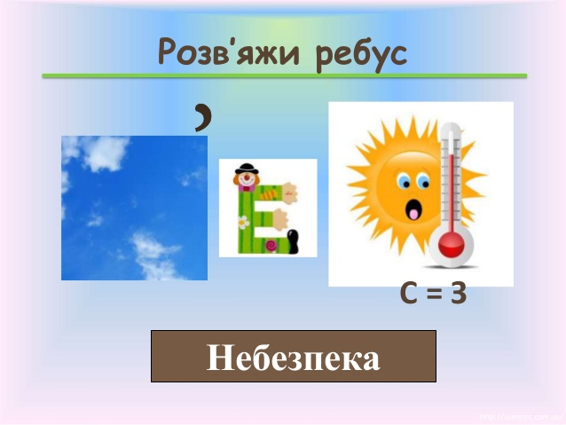 

 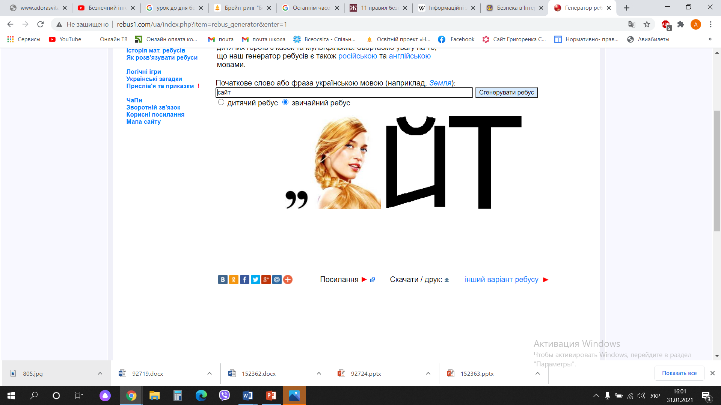

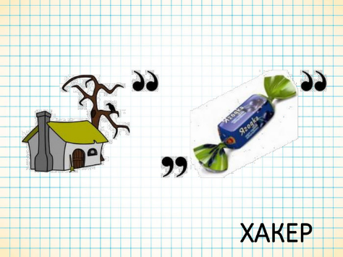 

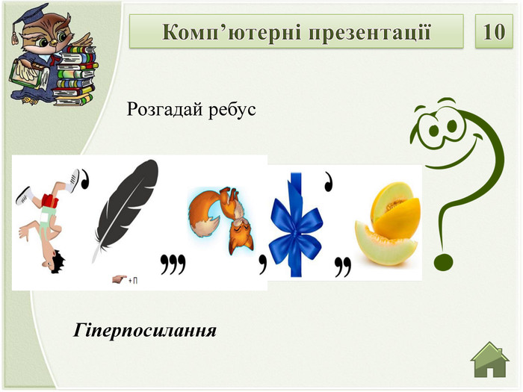 

***Третій конкурс «Вікторина».***

Кожна команда по черзі відповідає на питання. За кожну правильну відповідь отримує 1 бал. На роздуми відводиться 20 секунд. У разі неправильної відповіді, інша команда отримує шанс дати правильну відповідь.

**Питання вікторини:**

1. Програма, що саморозмножується, поширюється з файла на файл і з комп’ютера на комп’ютер, пошкоджуючи дані. ***(Вірус)***
2. Яку мету переслідує така загроза як фішинг? ***(Обманним шляхом вивудити у користувача дані, що дозволяють отримати доступ до його облікових записів).***
3. Мережевий щоденник, який користувачі можуть час від часу наповнювати текстом та мультимедійними даними. ***(Блог)***
4. Служба, призначена для обміну повідомленнями через електронні поштові скриньки. ***(Електронна пошта)***
5. Що треба зробити в першу чергу, якщо комп'ютер піддався атаці? ***(Відключити комп'ютер від Інтернету)***
6. Як називається вчинок, коли люди чужі матеріали видають за свої власні? ***(Плагіат)***
7. Як називають людину, яка без дозволу потрапляє до чужої комп’ютерної системи, щоб вкрасти, пошкодити або знищити дані? ***(Хакер)***
8. Що об’єднує сайти Google, Rambler, Мета, Яндекс? ***(Пошукові системи)***
9. Як називається всесвітня система об’єднаних комп’ютерних мереж. ***(Інтернет)***
10. Чим відрізняється комп'ютерний вірус від комп'ютерного черв'яка? ***(Вірус не є самостійним файлом)***
11. Як називається поштова кореспонденція в основному рекламного характеру, що приходить на e-mail адресу користувача без його запиту та несе загрозу вашому комп’ютеру ? ***(Спам)***
12. Програма призначена для перегляду веб-сторінок. ***(Браузер)***
13. Яким терміном називають залякування, переслідування, знущання, глузування й інші дії, які здатні налякати, принизити й іншим чином негативно впливати на особу через мережу Інтернет? ***(Буллінг)***
14. Веб-сайт організації співтовариств людей зі схожими інтересами або діяльністю (Facebook, Twitter, Вконтакте, Однокласники) називають… ***(соціальна мережа).***

Обидві команди гарно попрацювали. Пропоную журі підвести підсумки. А в цей час давайте закріпимо наші знання. Перед Вами два сонечка. Одне усміхнене, а інше сумне. Поряд лежать промінчики, які розділені на дві частини. На першій частині напишіть правила поведінки в Інтернеті, на іншій загрози, з якими ми можемо стикатися та доповніть ними наші сонечка. (*Обговорення отриманих* *зображень*).

А зараз надаємо слово журі. (*оголошення переможця).*

І на останок: діти, завжди пам’ятайте, що Інтернет - це лише інструмент, яким Ви користуєтесь, щоб отримати відповіді на свої питання, підготувати реферати та доповіді, спілкуєтесь, якщо між вами величезні відстані. Вчіться користуватись Інтернетом із розумом і не забувайте, що кращий Інтернет починається з тобою.